**Рекомендации для родителей по теме: «Игры с песком» для раннего возраста.**

**Загадайте детям загадки:**

* Он и жёлтый, и сыпучий, Во дворе насыпан кучей, Если хочешь, можешь брать и играть**.** (Песок**)**
* Из меня куличек печь удобно, Только есть его нельзя. Я сыпучий, жёлтый, несъедобный. Догадались, кто же я? (Песок)
* Он рассыпчатый такой**,** А на солнце – золотой. Как помочишь ты его, Так построишь хоть чего (Песок)

[Идеи для игр с кинетическим песком [Любящие мамы] - Яндекс.Видео (yandex.ru)](https://yandex.ru/video/preview/?filmId=16019640745748964876&text=%D0%B2%D0%B8%D0%B4%D0%B5%D0%BE+%D0%B8%D0%B3%D1%80%D1%8B+%D1%81+%D0%BF%D0%B5%D1%81%D0%BA%D0%BE%D0%BC+%D1%81+%D0%B4%D0%B5%D1%82%D1%8C%D0%BC%D0%B8+%D1%80%D0%B0%D0%BD%D0%BD%D0%B5%D0%B3%D0%BE+%D0%B2%D0%BE%D0%B7%D1%80%D0%B0%D1%81%D1%82%D0%B0+&url=http%3A%2F%2Ffrontend.vh.yandex.ru%2Fplayer%2F10044702049958283926)

**Рассмотрите сюжетную картину: «Играем с песком»**

Все дети любят играть с песком, песок можно копать, насыпать в ведерки, делать из него куличики и т. д.

Посмотрите на детей, которые с удовольствием играют в песочнице.

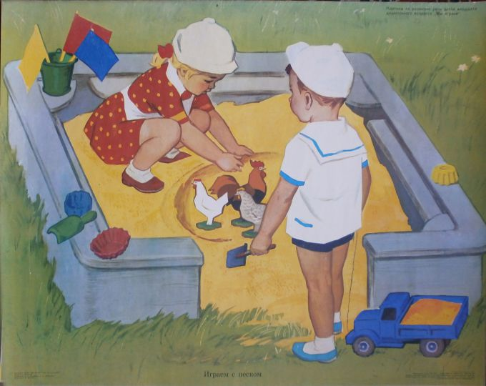

**-** Видите, какая большая песочница!

– Какие широкие у нее бортики. А сколько песка в песочнице? (Много. Целая гора.)

**-** Какого цвета песок? (Желтого.)

**-** Кто пришел играть в песочницу? (Девочка в красном платьице и мальчик в белой рубашке).

**-** Что у мальчика в руках? (Совочек)

**-** Что еще мальчик держит в другой руке? (Веревочку с машиной)

**-** Мальчик перевозит на машине…? (Песок).

**-** А что делает в песочнице девочка в красном платье?

**-** Она украсила уголок песочницы ведерком с разноцветными флажками.

**-** На бортике песочницы лежат формочки и совочек. Как ты думаешь, что будет делать девочка с ними… (куличики).

- С чем она играет в песочнице? (С игрушками: петушком и курочками).

**-** Нравится детям играть в песочнице? Они довольны? Ты это видишь? (Да, дети улыбаются.)

**-** Хорошо играть в песочнице, интересно. Песочница большая, с широкими бортиками, с чистым желтеньким песочком. Песка много, целая гора. Мальчик перевозит песок на своей машине для строительства горки.

Хорошенькая девочка в красном платьице печет куличики и кормит ими петушка и курочек. Она приглашает тебя угоститься куличами. Придешь?

**-**  Мы с тобой тоже попробуем испечь куличи, когда пойдем гулять.

**Прочитайте детям стихи:**

Мы в песочнице играем,  
Строим домик из песка,  
Увлеклись, не замечаем,  
Что носки полны песка.  
Принесли воды в ведерке,  
Чтобы не сломался дом,  
Красовался на пригорке,-  
Мы его водой польем. (С. Кашлев)

Нам привезли песочек в сад.  
Я этому безумно рад!  
С ним буду целый день играть,  
Лепить куличик, загорать!  
Наделаю в песке ходы,  
Потом налью туда воды.  
Построю для машин гараж,  
И новый домик и шалаш!  
Песочных куличей -не ем,  
Да что я, маленький совсем?! (А .Полежаева)

Я полил песок водой  
И сложил его горой.  
Папа взял мою лопатку,  
Разровнял на горке грядку.  
Вышел сказочный дворец-  
Ай да папа молодец!(Н. Хилтон)  
Песочница, песочница!  
А в ней песок, песок.  
Песочница, песочница!  
Идем играть дружок.  
Песочница, песочница!  
В руках у нас совок.  
Песочница, песочница!  
Мы черпаем песок. (И. Финк)

**Поиграйте в словесную игру: «Закончи то, что я сказала»**  
Совок нужен детям для того, чтобы…копать песок.  
Грабли нужны для того, чтобы….разгребать песок.  
Формочки нужны для того, чтобы….лепить пирожки.  
Ведерко нужно для того, чтобы…насыпать песок.  
Вода нужна для того, чтобы…..полить песок.  
Грузовик нужен для того, чтобы….нагружать песок.

**Предложите ребенку игры с песком!**

[19 лучших игр с кинетическим песком (psichologvsadu.ru)](https://psichologvsadu.ru/pesochnaya-terapiya/354-igri-s-kineticheskim-peskom)

[Развивающие игры с песком для детей раннего возраста (msbaby.ru)](https://msbaby.ru/dlya-mam/igry-s-peskom-dlya-detey-/)